МУНИЦИПАЛЬНОЕ КАЗЕННОЕ УЧРЕЖДЕНИЕ
«УПРАВЛЕНИЕ КАПИТАЛЬНОГО СТРОИТЕЛЬСТВА»
(МКУ «УКС»)

ХАНТЫ-МАНСИЙСКИЙ АВТОНОМНЫЙ ОКРУГ – ЮГРА
ГОРОДСКОЙ ОКРУГ СУРГУТ

КОРРЕКТИРОВКА
ПРОЕКТА МЕЖЕВАНИЯ ТЕРРИТОРИИ МИКРОАЙОНА 19 города Сургута в части земельных участков с условными номерами :ЗУ3.3 и :ЗУ4.1

г. Сургут 2025
МУНИЦИПАЛЬНОЕ КАЗЕННОЕ УЧРЕЖДЕНИЕ
«УПРАВЛЕНИЕ КАПИТАЛЬНОГО СТРОИТЕЛЬСТВА»
(МКУ «УКС»)

ХАНТЫ-МАНСИЙСКИЙ АВТОНОМНЫЙ ОКРУГ – ЮГРА
ГОРОДСКОЙ ОКРУГ СУРГУТ

КОРРЕКТИРОВКА
ПРОЕКТА МЕЖЕВАНИЯ ТЕРРИТОРИИ МИКРОАЙОНА 19 города Сургута в части земельных участков с условными номерами :ЗУ3.3 и :ЗУ4.1

Заказчик: Департамент архитектуры и градостроительства Администрации города Сургута
Исполнитель: МКУ «Управление капитального строительства»
Шифр проекта: 03-2025-ПМ

г. Сургут 2025
Содержание:
Основная часть корректировки проекта межевания территории
(утверждаемая часть)
Текстовая часть корректировки проекта межевания территории
1 | Перечень и сведения о площади образуемых земельных участков, в том числе возможные способы их образования

ПРИЛОЖЕНИЕ: Схема расположения земельного участка или земельных участков
на кадастровом плане территории

ОСНОВНАЯ ЧАСТЬ ПРОЕКТА МЕЖЕВАНИЯ ТЕРРИТОРИИ
(УТВЕРЖДАЕМАЯ ЧАСТЬ)

ТЕКСТОВАЯ ЧАСТЬ ПРОЕКТА МЕЖЕВАНИЯ ТЕРРИТОРИИ

Основания для внесения изменений в проект межевания территории
Внесение изменений в проект межевания территории микрорайона 19 города Сургута, осуществляется на основании:
- постановления Администрации города Сургута от 05.02.2025 № 532 «О принятии решения по внесению изменений в проект межевания территории микрорайона 19 в городе Сургуте».

Внесение изменений в проект межевания территории микрорайона 19 города Сургута, осуществляется в соответствии:
1) с градостроительным кодексом РФ от 29.12.2004 №190-ФЗ (далее-ГрК РФ);
2) с земельным кодексом РФ от 25.10.2001 № 136-ФЗ (далее -ЗК РФ);
3) с требованиями технических регламентов;
4) с требованиями сводов правил;
5) с учетом материалов и результатов инженерных изысканий;
6) с учетом границ территорий объектов культурного наследия, включенных в единый государственный реестр объектов культурного наследия (памятников истории и культуры) народов Российской Федерации, границ территорий выявленных объектов культурного наследия;
7) с учетом границ зон с особыми условиями использования территорий;
8) решения Думы города Сургута от 27.11.2024 № 703-VII ДГ «Об утверждении единого документа территориального планирования и градостроительного зонирования муниципального образования городской округ Сургут Ханты-Мансийского автономного округа -Югры».

Внесение изменений в проект межевания территории микрорайона 19 города Сургута, осуществляется с учетом ранее разработанной документации:
- проект межевания территории улично-дорожной сети города Сургута, утвержденный постановлением администрации города Сургута от 26 января 2017 г № 463 (с изменениями);
- проект межевания территории микрорайона 19 города Сургута, утвержденный постановлением администрации города Сургута от 29.05.2019
№ 3678

Цели и задачи внесения изменений в проект межевания территории
Внесение изменений в проект межевания территории микрорайона 19 города Сургута в части земельных участков с условными номерами :ЗУ3.3 и :ЗУ4.1 осуществляется в целях:
- объединения земельных участков с кадастровыми номерами 86:10:0101031:3823, 86:10:0101031:15, 86:10:0101031:2391, 86:10:0101031:3826, 86:10:0101031:3827, 86:10:0101031:3829, 86:10:0101031:3831, 86:10:0101031:3833, 86:10:0101031:3834, 86:10:0101031:3836, 86:10:0101031:3840, для формирования единого земельного участка (с видом разрешенного использования дошкольное, начальное и среднее общее образование, код 3.5.1)
- объединения земельных участков с кадастровыми номерами 86:10:0101031:5, 86:10:0101031:12, 86:10:0101031:2402, для реализации на земельном участке монументальной скульптурной композиции «Строителям Сургута посвящается» (с видом разрешенного использования земельные участки (территории) общего пользования, код 12.0).

2. Перечень и сведения о площади образуемых земельных участков, в том числе возможные способы их образования
Перечень и сведения о площади образуемых земельных участков, в том числе возможные способы их образования указаны в таблице 1.

3. Предлагаемые к изъятию земельные участки.
Земельные участки (находящиеся в частной собственности), подлежат изъятию в соответствии со ст.56.3 ЗК РФ (перечень участков представлен в таблице 2). При этом, в случаях необходимости изъятия части земельного участка, проектом предлагается изъятие части земельного участка, путем перераспределения в соответствии с ч.1 ст.39.28 ЗК РФ.

Решения по красным линиям
-Корректировкой проекта межевания не предусматривается изменение, установление, отмена красных линий, ранее установленных документацией по планировке территории улично-дорожной сети города.
- В части земельных участков с условными номерами :ЗУ1.1, :ЗУ3.3 необходима корректировка красных линий, в рамках корректировки проекта межевания и проекта планировки территории улично-дорожной сети города.

Таблица 1

Перечень и сведения
о площади образуемых земельных участков, в том числе возможные способы их образования

№ п/п | Условный номер образуемого земельного участка | Площадь, м2 |  |  | Адрес участка | Кадастровый номер исходного земельного участка (при наличии) | Вид разрешенного использования по проекту межевания | Возможные способы образования** | Примечание
№ п/п | Условный номер образуемого земельного участка | Существующая | Расчетная* | Проектная
1 | :ЗУ3.3 | 24 285 |  |  | город Сургут, микрорайон 19 | - | дошкольное, начальное и среднее общее образование Код 3.5.1 | образование земельного участка с условным номером :ЗУ3.3 путем перераспределения с земельными участками с кадастровыми номерами 86:10:0101031:3823, 86:10:0101031:15, 86:10:0101031:2391, 86:10:0101031:3826, 86:10:0101031:3827, 86:10:0101031:3829, 86:10:0101031:3831, 86:10:0101031:3833, 86:10:0101031:3834, 86:10:0101031:3836, 86:10:0101031:3840,  86:10:0101031:4701,  86:10:0101031:4702 и земель, находящихся в муниципальной (государственной) собственности | образуемый
2 | :ЗУ4.1 | 12 234 |  |  | город Сургут, микрорайон 19 |  | земельные участки (территории) общего пользования  Код 12.0 | *перед образованием необходимо устранить техническую (реестровую ошибку) в отношении земельного участка с кадастровым номером 86:10:0101031:4597  образование земельного участка с условным номером :ЗУ4.1 путем перераспределения с земельными участками с кадастровыми номерами 86:10:0101031:5, 86:10:0101031:12, 86:10:0101031:2402 (86:10:0101031:4597 после устранения реестровой, технической ошибки) и земель, находящихся в муниципальной (государственной) собственности | образуемый
3 | :ЗУ1.1 | 2500 |  |  | город Сургут, микрорайон 19 |  | земельные участки (территории) общего пользования  Код 12.0 | образование земельного участка с условным номером :ЗУ1.1 путем перераспределения с земельными участками с кадастровыми номерами 86:10:0101031: 4701, 86:10:0101031:15, 86:10:0101031:3840, 86:10:0101031:3833, 86:10:0101031:3834, 86:10:0101031:3836, 86:10:0101031:3826 и земель, находящихся в муниципальной (государственной) собственности
* Расчетные площади земельных участков под существующими объектами многоквартирной жилой застройки определены в соответствии с Приказом Минземстроя РФ от 26.08.1998 №59 «Об утверждении Методических указаний по расчету нормативных размеров земельных участков в кондоминиумах». Расчетные площади земельных участков под объектами не жилого назначения определены в соответствии с градостроительными регламентами и нормами отвода земельных участков для конкретных видов деятельности.
**Образование земельных участков возможно при проведении комплексных кадастровых работ.
*** В способе образования указываются земельные участки, части земельных участков, а также земли, которые преобразуются при образовании земельных участков. Последовательность преобразования земельных участков, частей земельных участков, земель государственной собственности, возможными способами образования земельных участков, а также этапы таких преобразований уточняются при проведении кадастровых работ. Площади земельных участков, частей земельных участков, земель государственной собственности, преобразуемых в результате образования возможными способами образуемых земельных участков указаны в приложении к текстовой части проекта межевания.

Приложение к текстовой части проекта межевания
- Перечень координат характерных точек границ образуемых земельных участков:
Схема расположения образуемого земельного участка :ЗУ3.3 на кадастровом плане территории в пределах кадастрового квартала 86:10:0101031
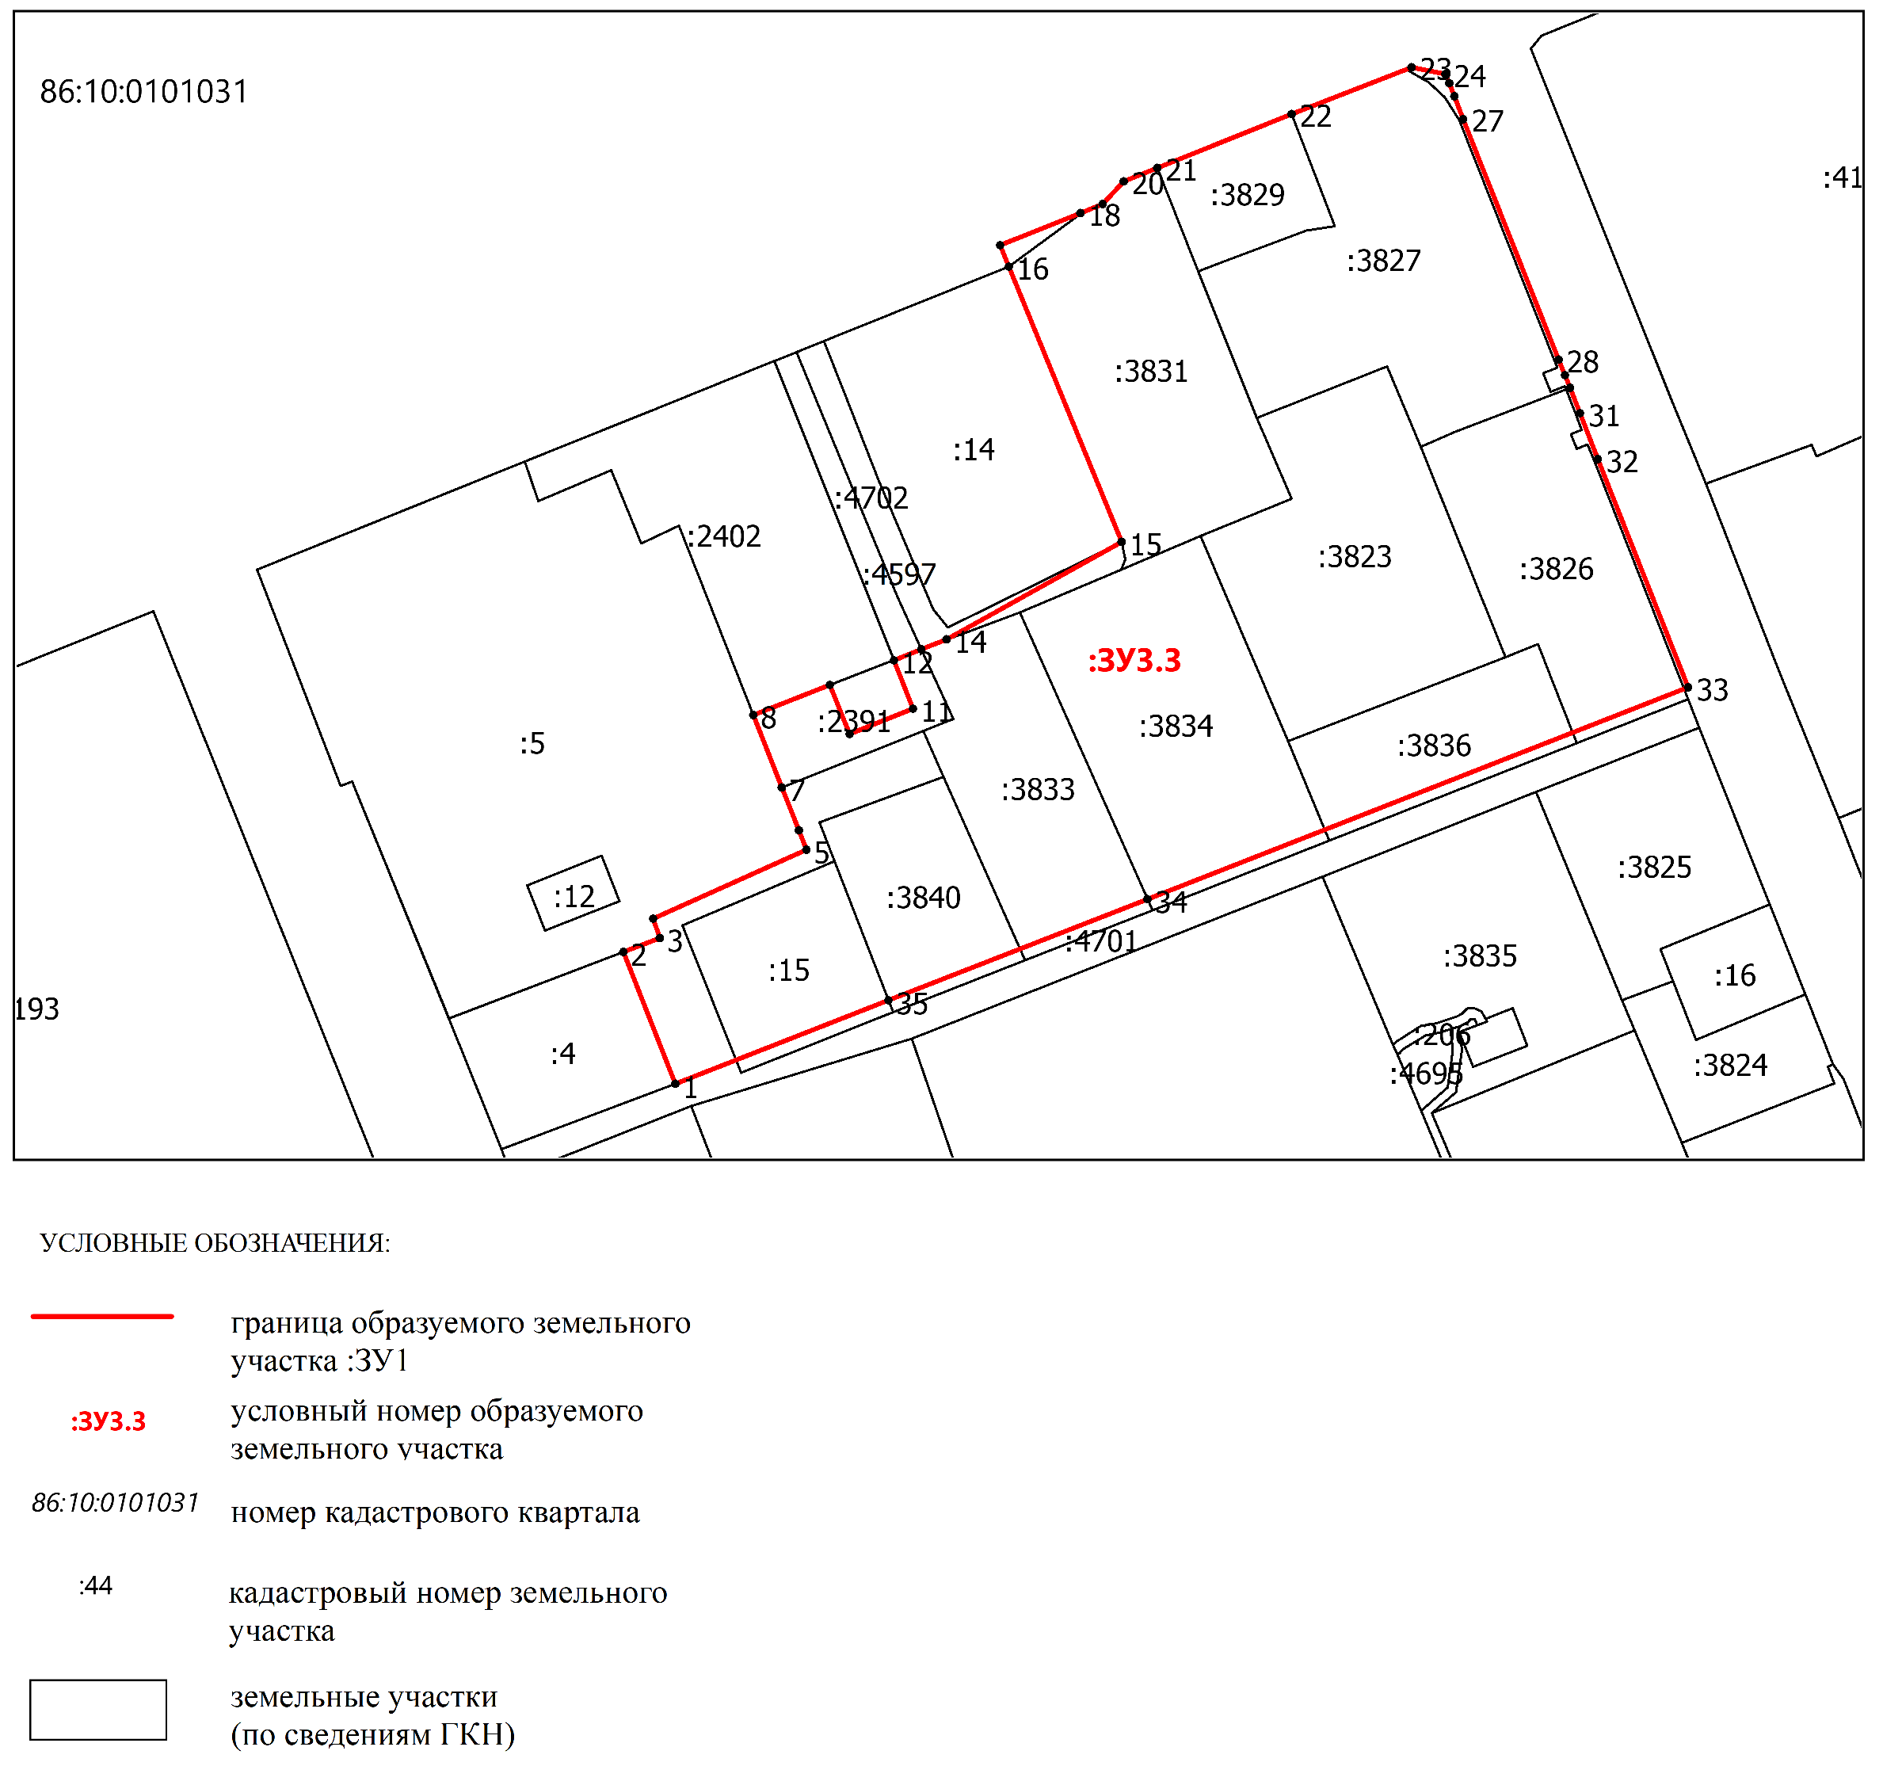
Масштаб 1:2000

Условный номер образуемого земельного участка: |  | :ЗУ3.3 | Площадь образуемого земельного участка, м²: |  | 24 285
1 | 982991.37 | 3573131.35 | 19 | 983189.26 | 3573227.51
2 | 983021.08 | 3573119.71 | 20 | 983194.34 | 3573232.25
3 | 983024.21 | 3573127.9 | 21 | 983197.37 | 3573239.83
4 | 983028.58 | 3573126.38 | 22 | 983209.52 | 3573269.98
5 | 983044.05 | 3573160.87 | 23 | 983220 | 3573296.95
6 | 983048.41 | 3573159.15 | 24 | 983218.47 | 3573304.6
7 | 983058.03 | 3573155.36 | 25 | 983216.43 | 3573305.41
8 | 983074.38 | 3573148.92 | 26 | 983213.49 | 3573306.57
9 | 983081.09 | 3573166.15 | 27 | 983208.37 | 3573308.6
10 | 983070.09 | 3573170.53 | 28 | 983154.3 | 3573330
11 | 983075.78 | 3573184.85 | 29 | 983150.74 | 3573331.5
12 | 983086.67 | 3573180.51 | 30 | 983147.91 | 3573332.61
13 | 983089.09 | 3573186.72 | 31 | 983142.2 | 3573334.85
14 | 983091.37 | 3573192.4 | 32 | 983131.9 | 3573338.9
15 | 983113.24 | 3573231.77 | 33 | 983080.58 | 3573359.17
16 | 983175.16 | 3573206.36 | 34 | 983032.95 | 3573237.56
17 | 983180 | 3573204.46 | 35 | 983010.16 | 3573179.34
18 | 983187.24 | 3573222.47 | 1 | 982991.37 | 3573131.35

Схема расположения образуемого земельного участка :ЗУ4.1 на кадастровом плане территории в пределах кадастрового квартала 86:10:0101031
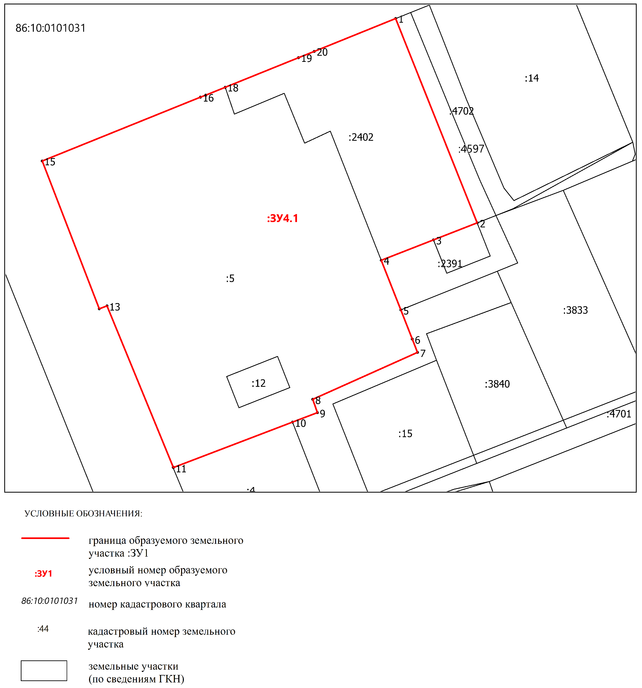
Масштаб 1:1000

Условный номер образуемого земельного участка: |  | :ЗУ4.1 | Площадь образуемого земельного участка, м²: |  | 12 234
1 | 983153.96 | 3573153.68 | 12 | 983006.25 | 3573080.42
2 | 983086.68 | 3573180.51 | 13 | 983059.33 | 3573058.62
3 | 983081.09 | 3573166.15 | 14 | 983058.39 | 3573056.06
4 | 983074.38 | 3573148.92 | 15 | 983107.08 | 3573037.27
5 | 983058.03 | 3573155.36 | 16 | 983128.08 | 3573089.38
6 | 983048.41 | 3573159.15 | 17 | 983128.76 | 3573091.11
7 | 983044.05 | 3573160.87 | 18 | 983131.33 | 3573097.52
8 | 983028.58 | 3573126.38 | 19 | 983141.07 | 3573121.69
9 | 983024.21 | 3573127.9 | 20 | 983143.15 | 3573126.85
10 | 983021.08 | 3573119.71 | 1 | 983153.96 | 3573153.68
11 | 983006.1 | 3573080.47

Схема расположения образуемого земельного участка :ЗУ1.1 на кадастровом плане территории в пределах кадастрового квартала 86:10:0101031
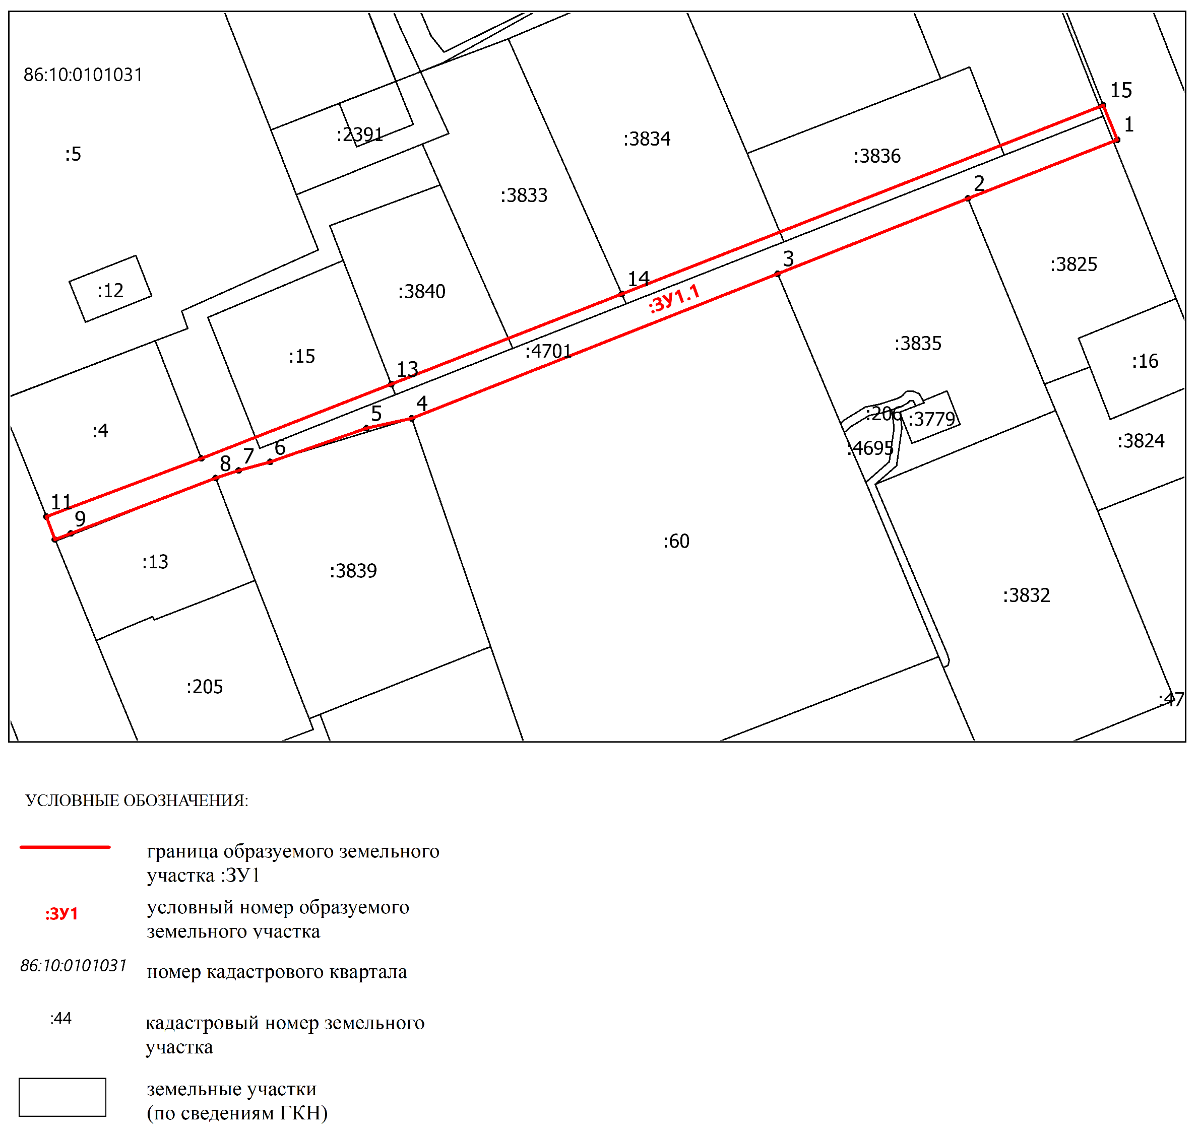
Масштаб 1:1500

Условный номер образуемого земельного участка: |  | :ЗУ1.1 | Площадь образуемого земельного участка, м²: |  | 2 500
1 | 983071.92 | 3573362.68 | 9 | 982972.41 | 3573098.35
2 | 983057.03 | 3573324.98 | 10 | 982970.89 | 3573094.38
3 | 983038.03 | 3573276.9 | 11 | 982976.7 | 3573092.23
4 | 983001.52 | 3573184.52 | 12 | 982991.37 | 3573131.35
5 | 982999.01 | 3573173.02 | 13 | 983010.16 | 3573179.34
6 | 982990.5 | 3573148.71 | 14 | 983032.95 | 3573237.56
7 | 982988.29 | 3573140.8 | 15 | 983080.58 | 3573359.17
8 | 982986.39 | 3573134.95 | 1 | 983071.92 | 3573362.68

Перечень земельных участков, подлежащих изъятию. Таблица 2.

№ п/п | Кадастровый номер
1 | 86:10:0101031:15

